棠外附小二年级上册语文第五周周末作业
姓名： 家长签字：
一、请你认真复习第四单元，并听写“要求听写的词语”。家长批改。周末返校后老师将再次听写。请同学们认真对待哦。（共9个）

家长评价：（你真棒 还不错 请加油）改错：
二、读拼音，写词语。
liú dòng nǎ lǐ rēng chū nòng zāng zǔ guó yǎn jing

hǎi yáng běi jīng dì tú ān níng chéng shì qián fāng

三、比一比再组词。
睛（ ） 国（ ） 沙（ ） 扔（ ）
情（ ） 图（ ） 纱（ ） 奶（ ）
羊（ ） 京（ ） 眼（ ） 苹（ ）
洋（ ） 凉（ ） 根（ ） 平（ ）
四、选字填空。
纱 沙
1、（ ）土 （ ）巾 （ ）子 白（ ）
洋 羊
2、海（ ） 绵（ ） 山（ ） 太平（ ）
祖 组
3、（ ）国 小（ ） （ ）员 （ ）先
五、选字填空。
呜 啊 吧 啦 哪 吗

1、（ ）——火车开了！ 2、妈妈，我知道（ ）！
3、（ ），这真是太好看了！ 4、你的作业写完了（ ）？
5、让我再睡一会（ ）。 6、妈妈，快看（ ）！
六、背一背，填一填。
1、按照原文填空，并回答问题。
小小的地球仪摆在（ ）（ ），（ ）（ ）夸我（ ）（ ）真尖：（ ）（ ）（ ）就找到了（ ）（ ），像只金鸡昂首在（ ）（ ）（ ）（ ）。
（1）在这句话中找出一个比喻句，用“ ”画出来。意识是说中国的版图的形状像 ，位置在 。
（2）祖国是个美丽的大花园，需要我们大家爱护，你想怎样做呢？

2、 望庐山瀑布 夜宿山寺
（ ）照（ ）炉（ ）紫烟， 危楼高（ ）（ ），
遥（ ）瀑布（ ）（ ）（ ）。 （ ）（ ）摘（ ）辰。
飞流（ ）（ ）（ ）（ ）（ ）， （ ）敢高（ ）语，
疑（ ）银河落（ ）（ ）。 恐惊（ ）（ ）（ ）。
七、读句子，在括号里写出加点词的近义词。
1、水库好似明镜。（ ） 2、我连忙打开画板。（ ）
3、我忽然看见一只野兔从树林里窜过。（ ）
八、用部首查字法查字典。
生字 | 部首 | 除去部首还剩几画 | 音节 | 组词
挑
惊
散
浑

九、看图写话。(写上题目，注意正文要空两格哦)
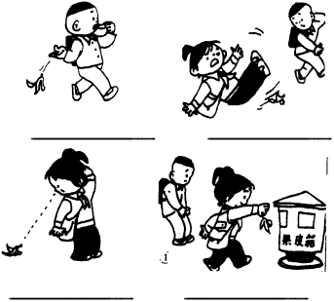

十、每天坚持阅读三十分钟哦！

